|  |  |  |  |  |  |  |  |  |  |  |  |  |
| --- | --- | --- | --- | --- | --- | --- | --- | --- | --- | --- | --- | --- |
|  | | | | | | | | | | | | |
| 50da81cb39dbb6fdf8b8fff80b24ab18962b3708 | | |  | | | | ○ **A** **基础理论**  ● **B** **应用研究**  ○ **C** **调查报告**  ○ **D** **其他** | | | | | |
|  | | **岭南师范学院** | | | | | |  | | | | |
|  | **本科生毕业论文（设计）** | | | | | | | | | |  | |
|  | | | | | | | | | | | | |
|  | **小型办公系统** | | | | | | | | | | |  |
|  | | | | | | | | | | | | |
|  | | | | **二级学院** | **：** | **信息工程学院** | | | |  | | |
| **专 业** | **：** | **计算机科学与技术**  **（软件工程）** | | | |
| **年 级** | **：** | **2014级** | | | |
| **学 号** | **：** | **2014354149** | | | |
| **作者姓名** | **：** | **罗镇玮** | | | |
| **指导教师** | **：** | **王晓晔导师** | | | |
|  | | | | | | | | | | | | |
|  | | | | **完成日期** | **：** | **2018年 4月30日** | | |  | | | |

**小型办公系统的设计与实现**

专业名称：计算机科学与技术（软件工程）

作者姓名：罗镇玮

指导教师：王晓晔

**论文答辩小组**

**组长**： 铁新城

**成员**： 王晓晔

曾绍庚

梁 莉

**论文成绩：**

**目 录**

**1 概述 3**

1.1 研究背景 3

1.2 研究现状 3

1.3 研究内容 3

**2 相关技术介绍 5**

2.1 B/S结构 5

2.2 SSM框架概述 5

2.3 Spring框架概述 6

2.4 Spring MVC框架概述 6

2.5 Mybatis框架概述 6

**3 系统分析 7**

3.1可行性分析 7

3.1.1技术可行性 7

3.1.2经济可行性 7

3.1.3操作可行性 8

3.1.4法律可行性 8

3.2系统性能分析 8

3.2.1系统安全性 8

3.2.2数据完整性 8

3.3系统整体需求分析 8

3.4系统流程分析 9

3.4.1系统操作流程 9

3.4.2添加信息流程图 10

3.4.3修改信息流程图 10

3.4.4删除信息流程图 10

**4 系统概要设计 12**

4.1系统结构设计 12

4.2系统顺序图 12

4.3数据库设计 13

4.3.1数据库E-R图设计 14

4.3.2数据库表设计 16

**5 系统的实现 19**

5.1管理员功能模块的实现 19

5.1.1管理员登录界面 19

5.1.2用户管理界面 19

5.1.3公司邮件管理界面 20

5.1.4会议管理界面 20

5.1.5薪水管理界面 20

5.1.6新闻管理界面 21

5.2员工功能模块的实现 21

5.2.1员工注册界面 21

5.2.2个人档案界面 22

5.2.3信息管理界面 22

5.2.4薪资查询界面 23

5.2.5申请管理界面 23

5.2.6申请管理界面 24

5.2.7我的考勤界面 24

5.3经理功能模块的实现 25

5.3.1经理登录界面 25

5.3.2申请审批界面 25

5.3.3考勤审批界面 26

**6 系统测试 27**

6.1测试目的与任务 27

6.2测试方法 27

6.3本系统的测试 27

**7 结论 28**

**小型办公系统的设计与开发**

作者　罗镇玮　　指导教师　王晓晔 导师

(岭南师范学院信息工程学院，湛江 524048)

**摘　要：**计算机应用与计算机网络技术已经越来越成熟，现在的稍微有点规模的公司都开始使用OA办公系统来提高公司的运行效率。因此，本着满足公司办公管理方面需求的目的，提高公司考办公管理效率，开发了本小型办公系统。

本小型办公系统主要是针对公司办公管理而开发的，公司在办公管理方面，工作量大，费事费力，这一系统能从根本上提高公司办公管理效率。本系统主要实现了后台功能模块、普通员工功能模块还有经理功能模块三大部分，满足了不同用户的权限登录，本系统可以满足小型企业办公的一般需求，比如信息管理，薪资管理，申请管理，考勤管理，使公司在办公管理方面简单明了化。

本小型办公系统的设计架构为现在比较流行普及的SSM 架构，实现技术为成熟的Java ee技术，数据库使用MySQL数据库，因此本系统的稳定性、安全性是得到保障的。公司员工和经理使用这个系统可以系统，高效，系统，科学地工作。

**关键词：**办公系统；薪资管理；人事管理；信息管理；考勤管理

**Design and development of small office system**

Luozhenwei

School of Information Engineering, Lingnan Normal University, ZhanJiang, 524048 China

**Abstract:** Computer applications and computer network technology have become more and more mature, and now a little bit of companies are starting to use the OA office system to improve the efficiency of the company. Therefore, in order to meet the needs of the company's office management, improve the efficiency of office management, and develop a small office system.

The small office system is mainly developed for the office management of the company. In the field of office management, the company has large workload and hard work. This system can fundamentally improve the efficiency of the office management. The system mainly realizes three parts of the background function module, the ordinary employee function module and the manager function module, which satisfies the rights of different users. This system can meet the general needs of small enterprises, such as information management, salary management, application management and attendance management, so that the company is in the Office management. The face is simple and clear.

The design framework of this small office system is the popular SSM architecture, the technology is mature Java EE technology, and the database uses MySQL database. Therefore, the stability and security of this system is guaranteed. Employees and managers of the company can use the system in a systematic, efficient, systematic and scientific way.

**Keywords：**Office system; salary management; personnel management; information management; attendance management.

# 1 概述

在二十世纪网络还没发展的时代，企业都是用纸质介质来进行办公管理的，随着时代的发展，这种模式存在着越来越多的问题，效率低下，容易出错。因此，本着提高企业管理效率的目的，本系统的开发就具有非常大的意义。

## 1.1 研究背景

随着网络技术的不断成熟普及，最近三十年开始，我国就已经逐渐使用办公系统来对公司进行管理。以前网络相关法规存在比较多漏洞、开发技术有待提高，这些原因阻碍了互联网的发展。二十一世纪以后，我国经济和技术发展快速，这些难题都迎刃而解。因此网络信息化管理模式的发展逐渐被提上日程。

随着企业经济的不断发展，传统基于纸质文本的管理模式落后，办公效率低的缺点已经严重阻碍了企业的发展，企业管理信息化时代，也会促进办公系统开发技术的发展。办公系统可以提高企业管理效率，能够使企业可以及时正确地处理信息，使得公司管理工作规范化、透明化、高效化。

小型办公系统是为了企业更好地办公与管理而开发的一类实用型办公管理系统。随着企业规模变大，经济发展越快，企业信息传递越来越重要，纸质化管理工作会变的越来越繁杂，本人开发的这套小型办公系统可以很好提高小型企业办公效率。

## 1.2 研究现状

公司以前对办公信息的管理工作一般是基于纸介的手工处理，对于企业信息的处理等通常采用人工检查与核实，信息量大，易出错，还存在数据丢失等现象，而且查找非常困难，不利于企业规范管理。为了提高管理办公效率，这套小型办公系统也被开发出来了。

随着互联网的飞速发展，互联网成为信息传递最重要的介质，使用网络技术来管理办公相关信息成为趋势。近年来，我国互联网飞速发展，网民的数量不断增加，每天约有几亿人在网络世界里畅游。随着网络的普及，利用网络使用OA办公系统办公已经成为了一个趋势。利用网络进行办公信息的管理受到越来越多人的喜爱。网络的诞生和发展，使得传统的信息传播方式发生了改变，冲破了纸介交流方式中时间壁垒和空间壁垒，极大地改变了传统沟通方式，生活方式以及工作方式。

## 1.3 研究内容

本小型办公系统架构设计方面采用SSM架构、页面显示使用JSP技术和后台采用JAVA EE 技术，本系统基于MYSQL数据库来存储数据，设计并实现了一个功能较为完善的小型办公系统。通过本系统，企业可以动态管理办公信息，提高办公效率，使公司管理系统化、高效化、科学化。

小型办公系统有三个模块：管理员、经理和员工模块。开发内容包括后台代码编写，数据库设计，以及前端设计与开发三个方面。经编码调试，本系统界面良好、设计风格简约，适用性好，使用体验感良好。

通过对系统的需求分析，本人设计了本小型办公系统，主要的研究内容有：

（1）了解系统流程，进行需求分析。

（2）分析和设计出系统的功能框架。

（3）设计出系统结构图。

（4）编写开发技术说明文档。

（5）编写代码实现。

（6）系统功能测试。

# 2 相关技术介绍

## **2.1** **B/S结构**

B/S结构即浏览器-服务器结构。它是由C/S结构改进而来的。B/S结构中，通过浏览器实现用户工作界面。前端展示内容，基本没有逻辑实现，事务逻辑主要在服务器端实现。此模式统一了客户端，主流浏览器皆可使用，服务器担负大量的工作，对数据库的访问以及程序的执行都由服务器来完成，相对于C/S结构，这种模式降低了系统开发成本，浏览器-服务器结构，是目前应用系统的发展方向。

BS主要特点是适用性强、维护简单、开发成本低。缺点：数据安全性不够好、服务器容易超出负载压力、数据传输速度稍慢，对于传统模式下的一些特殊功能要求比较难实现。它减轻了客户端的压力，对数据输入以及表单的交互等都需要通过浏览器与服务器进行交互，响应速度明显降低，在速度和安全性上需要花费巨大的设计成本。

B/S结构图示：

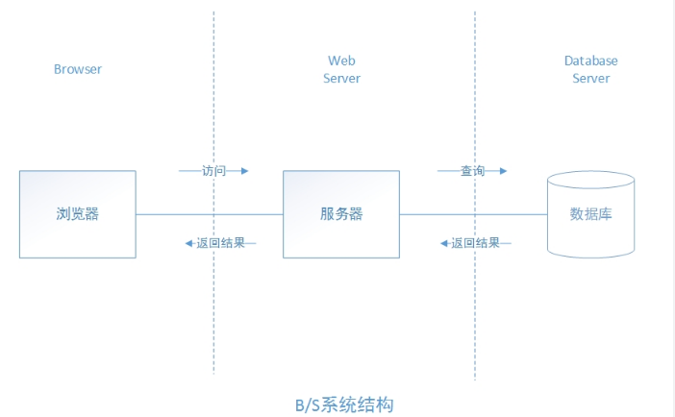

**图1 B/S结构图**

## **2.2 SSM框架概述**

SSM框架即是Spring + Spring MVC + MyBatis三大框架组合，这个框架是目前主流的适用于搭建各种企业级应用系统的Java EE企业级框架。SSM模式将整个系统划分为View，controller，service，dao四层。View表现层向用户展示内容，是用户和程序交互的接口，controller层负责业务逻辑的控制，service层负责业务功能的实现与处理，dao层负责数据对象的处理。简单来说，spring MVC实现请求转发和视图管理，spring实现业务管理，mybatis实现数据层持久化。

## **2.3 Spring框架概述**

Spring是一个流行的开源框架，它由一个轻量级的Java开发框架开始兴起的，spring框架可以降低企业应用开发复杂性。以前只可能由EJB完成的事情现在可以由基本的JavaBean通过Spring框架来完成。Spring不仅限于开发服务器端，它的简单性、可测试性和松耦合可以让所有的Java开发受益无穷。Spring是一个轻量级的容器框架，主要内容是控制反转（IoC）和面向切面（AOP）。 IOC:控制反转也叫依赖注入，利用了工厂模式将对象交给容器管理。面向切面(AOP)只是Spring的特性，这是一种编程思想而非某一种技术。

## **2.4 Spring MVC框架概述**

Spring MVC是当前最优秀的MVC框架，它负责发送每个请求到合适的处理程序，使用视图来最终返回响应结果的概念。Spring mvc中控制器一般把请求委托给Spring上下文中的其他bean，通过依赖注入功能，注入到控制器中。Spring MVC 可以体现出Spring的所有优点。MVC是一种设计模式，它强制性地把应用程序的数据展示、数据处理和流程控制分开，让开发变得非常简单规范。

## **2.5 Mybatis框架概述**

MyBatis原是apache公司下面一个名字为iBatis的开源项目，2010年由apache 转移到了google code，并且名字改为我们现在熟知的MyBatis。但是到了2013年11月，Mybatiszai再次迁移，到了如今的Github。

简单来说，MyBatis是一个可以实现普通SQL查询，存储过程以及高级映射等功能的最杰出也是最出名的持久层框架。MyBatis其实是一个以Java为基础的持久层框架。在MyBatis中，JDBC代码，结果集的检索已经被消除，参数不用手工设置。MyBatis框架中完成配置和原始映射的方式是使用简单的XML文件或注解方式，将代码接口和Plain Old Java Objects映射成数据记录。简单来说，MyBatis是一个专门与数据打交道，对数据增删改查的框架。

# 3 系统分析

狭义地说，系统分析就是需求分析。如何获得需求，如何定义和描述需求。广义地说，系统分析是对整个系统应用的分析和研究。系统分析可以让我们加深对系统的理解，通过系统分析，可以确定研究方向，解决“软件做什么”的问题。

## 3.1可行性分析

一个系统的正常开发，都要考虑到技术以及资源的问题。所以，为了考虑各种可能出现的问题，在开始设计一个项目的时候，系统可行性分析是必不可少的，这样可以对项目进行技术以及资源上的估算，从而做出正确的决策。这样不但能够减少项目的潜在问题，还能改降低人力财力成本。可行性分析可以从下面四个方面进行阐述：技术、经济、操作和法律。

### 3.1.1技术可行性

小型办公系统采用成熟的SSM企业级框架开发技术，B/S设计模式，通过MYSQL数据库来管理系统数据。

1.硬件可行性分析

本BS办公系统对硬件要求不高，普通电脑，普通浏览器皆可实现，拥有较高的效率。如果有特别低的硬件，因为兼容问题，它也可能导致小型办公系统的显示不太正常，低性能以及数据传输效率低，从而导致整个系统的运行。但是以目前市场上普遍电脑配置，这是基本没有什么问题的。本系统具有硬件可行性。

2.软件可行性分析

本小型办公系统采用中小企业都适合的MYSQL关系型数据库、Tomcat服务器与SSM框架技术开发。SSM对于在Web应用中开发中已经非常成熟，适用于搭建各种大型的企业级应用系统。在SSM框架中，代码都会把业务逻辑、数据、界面显示分离，能缩短开发时间，避免代码重复开发。Tomcat服务器系统使用方便，适用性强等特性，再加上其开源免费，下载修改方便，越来越受大众欢迎。

因此，本系统具有技术可行性。

### 3.1.2经济可行性

经济可行性主要研究本系统的开发需要投入多少资源以及它可能会产生的效益。本系统开发的技术比较简单，采用的软件比如Eclipse，MySQL都是开源的，所使用的资源以及成本不多。同时本系统对硬件要求很低，即使是以前奔腾旧系列的电脑也可以正常运行，因此，本系统具有经济可行性。

### 3.1.3操作可行性

本系统的操作方便简单，界面风格简约，功能需求不多，可以实现小型办公系统的基本功能，对操作人员的要求不高，只需要熟练操作WINDOWS即可。

因此本系统具有操作可行性。

### 3.1.4法律可行性

目前已有很多办公系统的先例。本小型办公系统是新的独立开发的项目，没有抄袭任何公司以及产品，和国家的政策法规不存在任何冲突。本小型办公系统使用开源免费的软件和数据库没有任何侵权等问题，本系统具有法律可行性。

综上所述，本系统的设计与开发是具有可行性的。

## 3.2系统性能分析

### 3.2.1系统安全性

本小型办公系统具有角色控制权限，表现如下：

（1）第一点，用户想使用小型办公系统，必须先拥有账号名和密码，如果没有则要注册账号，每一个账号数据分离可以保证系统的安全可靠性和准确性。

（2）系统调试正常，无明显错误。在系统使用用户权限设定，角色控制权限，普通用户看不到经理的页面与使用权限，不可以越级操作。

### 3.2.2数据完整性

数据完整性指的是数据库中存储的数据都是正确的状态，数据的精确性和可靠性。

（1）每条数据具有唯一标识符，每一个表中的主键字段不能为空或者重复的值。

（2）各种数据在不同记录表中要一致性。

## 3.3系统整体需求分析

系统需求分析是开发人员在开展一个项目之前先对用户进行需求调研和分析，准确理解用户的目标和项目的功能，将用户的需求表述转化为完整的需求定义，从而确定系统的功能实现的过程。

本系统具有三个角色：管理员，经理，员工，每一种角色都有不同的权限操作。

员工需求分析：游客进入该系统的首页，要具有注册登陆功能，进入首页，员工首先可以查询以及修改个人信息，可以浏览公司的公告，新闻信息。员工可以查询个人的薪资。员工可以进行转正申请，离职申请等，员工还可以进行考勤管理，申请请假，休假。可以查看日程信息以及会议信息。

经理角色进入系统，可以审批员工申请，也可以进行考勤管理。管理员账号可以管理员工以及经理角色的用户，可以对公司邮件信息进行管理，也可以对发布会议信息，可以对员工薪资进行管理，管理员还可以发布公司的新闻以及公告。

## 3.4系统流程分析

系统流程分析主要是对系统中各个功能流程还有数据信息流动的分析，并且根据这些流程来绘制流程图，方便我们理解系统。

### 3.4.1系统操作流程

用户进入到登录界面，如果已注册有账号信息，就可以通过账号密码，以及正确的角色登录，系统会把登录信息与数据库进行检验，信息与数据库一致则进入对应角色的功能界面，否则提示信息错误，登录失败。本小型办公系统操作流程如图2所示。

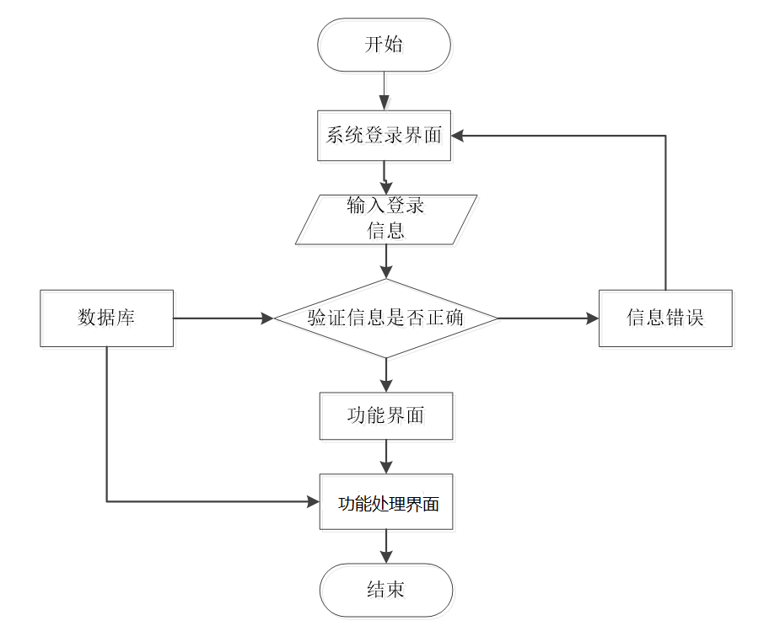

**图2 系统操作流程图**

### 3.4.2添加信息流程图

添加信息时，信息编号自动增长，用户在输入添加信息后，系统首先会对输入的数据进行一定要求的检验，符合系统要求则添加至数据库，不符合则提示添加失败，流程重新回到添加信息页面。添加信息流程如图3所示。



**图3 添加信息流程图**

### 3.4.3修改信息流程图

需要修改信息时，进入修改信息界面，在对应位置输入更改后的数据，点击修改，系统进行数据一定要求的检验，合法则提示修改成功，并且信息自动更新至数据库，信息不合法则提示修改失败，流程重新回到重新输入流程。系统修改信息流程图如下图4所示。



**图4 修改信息流程图**

### 3.4.4删除信息流程图

进入删除信息界面，选中要删除的记录，单击删除按钮，系统则弹出删除确认信息，用户选择确认删除按钮，则提示删除信息成功，系统数据库同步删除信息。系统删除信息流程图如下图5所示。



**图5 删除信息流程图**

# 4 系统概要设计

在对系统进行需求分析的基础上，明确系统结构，并且通过系统顺序图，数据库ER图，数据库表的详细设计来进一步描述系统。

## 4.1系统结构设计

系统结构设计是一个将大任务细分的过程。在整个设计过程需要理解相关的需求分析。然后明确没一个模块的功能，设计出一个具体可实现的系统结构。

在本小型办公系统中，主要实现的功能如下：

员工：注册登录，修改个人信息，提交申请，查看薪资，查询公司新闻公告

经理：注册登录，审批员工申请，考勤管理，信息管理

管理员：用户管理，日程管理，会议信息管理，新闻管理，薪资管理，邮件信息管理 本小型办公系统结构图如下图6所示。



**图6 系统结构图**

## 4.2系统顺序图

系统顺序图可以说是表示系统数据还有流程走向的一种交互图。对象用矩形框还有对象名表示；消息用带箭头的实线表示；时间用纵向表现，时间沿竖线向下。当对象没有消亡时，角色用一条虚线表示生命线，生命线上的窄矩形条叫做激活。

顺序图表示交互、是指为得到一个期望的结果而在多个分类器角色之间进行的交互序列。顺序图可以体现出对象之间数据流向的先后顺序，以及当某个数据流接下来会发生什么事情，实现什么功能。顺序图可以使得每一个功能模块以及数据流程更加直观，下面展示几个本系统的主要的模块顺序图。

（1）登录顺序图

登录模块主要有管理员，经理，员工三种角色的登录，但是它们的顺序图都是一致的，系统登录模块顺序图如下图7所示。



**图7用户登录顺序图**

（2）添加信息顺序图

管理员，经理，员工三种角色均可进行信息的添加操作，顺序图一致，添加信息顺序图如图8所示



**图8添加信息顺序图**

## 4.3数据库设计

数据库是用来存储系统数据的。设计出来的数据库如果不合理会导致很多问题，比如不符合完整性约束，不符合实际开发要求，不符合业务逻辑要求等等，轻则影响系统运行速度，重则使得系统数据瘫痪。

数据库设计有以下步骤：

1. 分析数据需求
2. 设计概念、逻辑、物理结构
3. 实施数据库
4. 运维数据库。

### 4.3.1数据库E-R图设计

实体—联系（E-R）的模型是概念设计时采用的模型，用来描述现实世界的概念模型。E-R模型构成元素有：实体、属性、联系，该模型一般用E-R图表示。

1. 后台管理员实体属性具有编号，用户名，密码；

实体E-R图如下图9所示：



**图9 管理员实体属性图**

1. 邮件信息实体属性有编号，发送人，接收人，时间以及邮件的内容。实体E-R图如下图10所示：



**图10 邮件实体属性图**

1. 新闻公告实体具有编号，标题，发布人，时间，以及公告的内容等属性，E-R图如下图11所示：



**图11新闻公告信息实体图**

1. 薪资实体具有编号，用户名，年份月份，基本工资还有绩效工资等属性，E-R图如下图12所示：



**图12 薪资信息实体图**

1. 员工提交的申请也是一个实体，具有编号，提交者的用户名，申请类型，申请时间，申请理由，以及状态等属性，E-R图如下图13所示：



**图13 申请信息实体图**

1. 用户实体，具有编号，用户名，密码，工号，姓名，性别，年龄，邮箱，电话，状态等属性，E-R图如下图14所示：



**图14 用户信息实体图**

### 4.3.2数据库表设计

数据库是系统运行的基础，用来存储系统运行所产生的数据，本系统采用的数据库为MySQL数据库，数据库各个表的信息如下。

Admin管理员表主要用来记录管理员的信息，字段有自动增长编号（ID），用户名（username）以及密码（password）；

**表1 admin管理员信息表**

|  |  |  |  |  |  |
| --- | --- | --- | --- | --- | --- |
| 字段名 | 说明 | 字段类型 | 长度 | 是否主键 | 能否为空 |
| ID | 管理员编号 | int | 11 | 是 | 否 |
| ad_username | 管理员名字 | varchar | 50 | 否 | 是 |
| ad_password | 管理员密码 | varchar | 50 | 否 | 是 |

Email邮件信息表主要用来记录邮件的信息，字段有自动增长编号(ID)，发送人(fsperson)，接收人(fsperson)，以及发送邮件的时间(time)以及发送的内容(context)。

**表2 email邮件信息表**

|  |  |  |  |  |  |
| --- | --- | --- | --- | --- | --- |
| 字段名 | 说明 | 字段类型 | 长度 | 是否主键 | 能否为空 |
| ID | 邮件编号 | int | 11 | 是 | 否 |
| em_fsperson | 邮件发送人 | varchar | 255 | 否 | 是 |
| em_jsperson | 邮件接收人 | varchar | 255 | 否 | 是 |
| em_time | 发送时间 | varchar | 20 | 否 | 是 |
| em_context | 邮件内容 | varchar | 255 | 否 | 是 |

News新闻公告表用来记录公司已经发布的新闻以及公告，字段有编号(ID)，标题(newsname)，发布人(author)，发布时间(date)，发布的内容等(context)。

**表3 news新闻公告信息表**

|  |  |  |  |  |  |
| --- | --- | --- | --- | --- | --- |
| 字段名 | 说明 | 字段类型 | 长度 | 是否主键 | 能否为空 |
| ID | 新闻编号 | int | 11 | 是 | 否 |
| ne_news | 标题 | varchar | 100 | 否 | 是 |
| ne_author | 新闻发布人 | varchar | 25 | 否 | 是 |
| ne_date | 发布时间 | varchar | 20 | 否 | 是 |
| ne_context | 新闻内容 | varchar | 255 | 否 | 是 |

Salary 用来记录工资的信息，字段有编号(ID)，用户名(username)，年份(year)，月份(month)，基本工资(jibensalary)以及绩效工资(jixiaosalary)

**表4 salary薪资信息表**

|  |  |  |  |  |  |
| --- | --- | --- | --- | --- | --- |
| 字段名 | 说明 | 字段类型 | 长度 | 是否主键 | 能否为空 |
| ID | 薪资编号 | int | 11 | 是 | 否 |
| sa_username | 薪资拥有者 | varchar | 255 | 否 | 是 |
| sa_year | 年份 | varchar | 255 | 否 | 是 |
| sa_month | 月份 | varchar | 255 | 否 | 是 |
| sa_jibsalary | 基本工资 | varchar | 10 | 否 | 是 |
| sa_jixsalary | 绩效工资 | varchar | 10 | 否 | 是 |

shengqing表用来记录员工提交的申请的信息，字段有编号（ID），用户名（username），申请类型（shengqingtype），时间（date），申请理由（context），状态（status）等

**表5 shengqing申请信息表**

|  |  |  |  |  |  |
| --- | --- | --- | --- | --- | --- |
| 字段名 | 说明 | 字段类型 | 长度 | 是否主键 | 能否为空 |
| ID | 申请编号 | int | 11 | 是 | 否 |
| sh_username | 申请用户名 | varchar | 255 | 否 | 是 |
| sh_shengtype | 申请类型 | varchar | 255 | 否 | 是 |
| sh_date | 申请时间 | varchar | 20 | 否 | 是 |
| sh_context | 申请理由 | varchar | 255 | 否 | 是 |
| sh_status | 申请状态 | varchar | 255 | 否 | 是 |

User 表是用来记录用户信息的表，字段有编号（ID），用户名（username），密码（password），

工号（gonghao），姓名（name），性别（sex），年龄（age），邮箱（email），电话（phone），状态（status）

**表6 user用户信息表**

|  |  |  |  |  |  |
| --- | --- | --- | --- | --- | --- |
| 字段名 | 说明 | 字段类型 | 长度 | 是否主键 | 能否为空 |
| ID | 用户编号 | int | 11 | 是 | 否 |
| us_username | 用户名 | varchar | 55 | 否 | 是 |
| us_password | 用户密码 | varchar | 55 | 否 | 是 |
| us_gonghao | 员工工号 | varchar | 50 | 否 | 是 |
| us_name | 员工姓名 | varchar | 55 | 否 | 是 |
| us_sex | 员工性别 | varchar | 25 | 否 | 是 |
| us_age | 员工年龄 | varchar | 50 | 否 | 是 |
| us_email | 员工邮箱 | varchar | 50 | 否 | 是 |
| us_phone | 员工电话 | varchar | 50 | 否 | 是 |
| us_status | 用户状态 | varchar | 255 | 否 | 是 |

# 5 系统的实现

在完成系统设计后，系统功能架构已经设计好了，接下来就要在系统设计的基础上进行系统功能的开发实现，系统开发分为三大模块，管理员模块，经理模块，员工模块。

## 5.1管理员功能模块的实现

管理员模块是一个非常重要的模块，实现的功能比如登录功能，用户管理功能，薪资管理功能，邮件管理功能等。

### 5.1.1管理员登录界面

管理员要想进入本小型办公系统后台必须要从后台登录界面进入，系统会对用户输入的登录信息进行验证，信息正确则登录成功，反之登录失败，管理员登录界面展如图15所示。

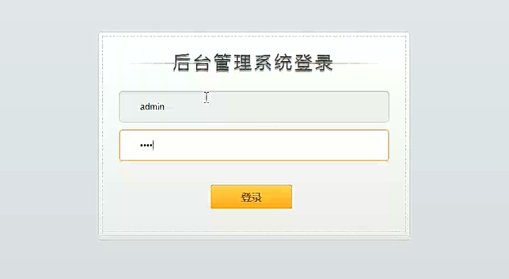

**图15管理员登录界面图**

### 5.1.2用户管理界面

管理员可以在用户管理界面可查看所有用户信息，也可以对员工用户进行删除操作，管理员也可以添加员工用户信息，界面展示如下图16所示。

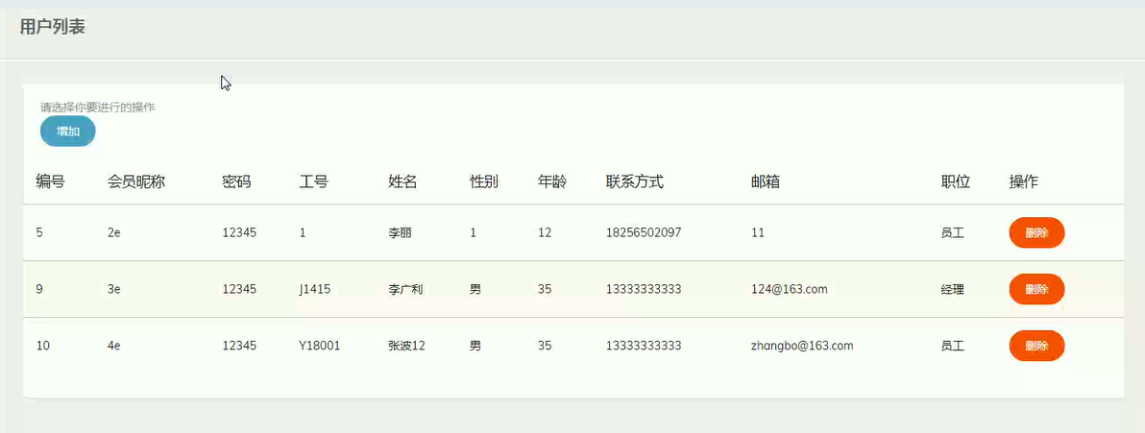

**图16 用户管理界面图**

### 5.1.3公司邮件管理界面

管理员可增加和删除公司邮件信息，公司邮件管理界面展示如图17所示。

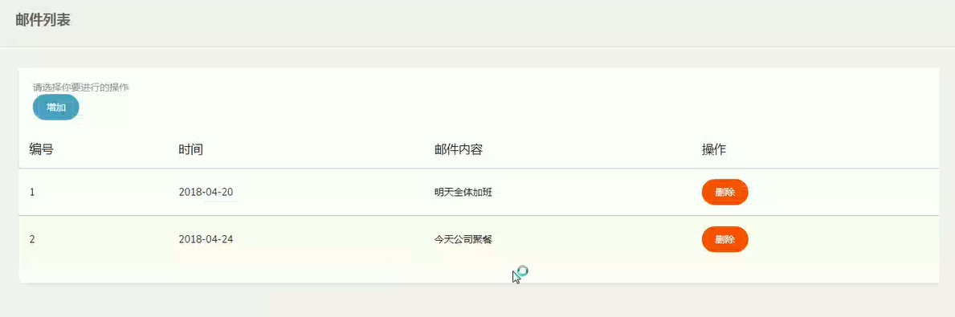

**图17 公司邮件管理界面图**

### 5.1.4会议管理界面

管理员在会议管理界面可查看已有会议信息，对已经存在的会议信息，管理员可以进行删除操作，同时管理员也可以添加会议信息，会议管理界面展示如下图18所示。

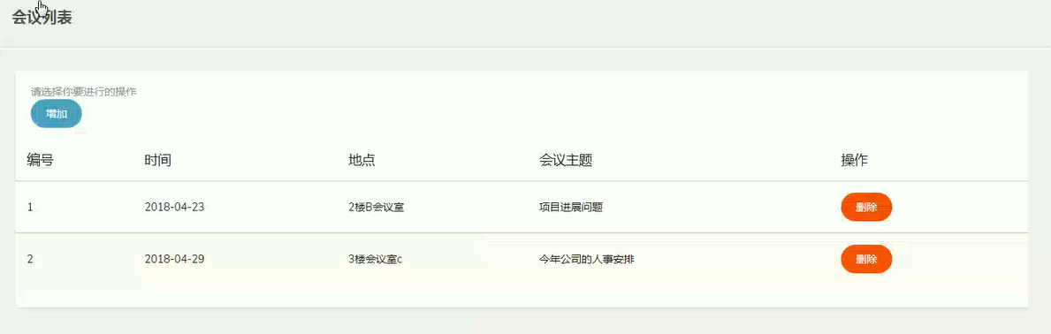

**图18 会议管理界面图**

### 5.1.5薪水管理界面

管理员可添加和删除员工薪水信息，薪资管理界面展示如下图19所示。

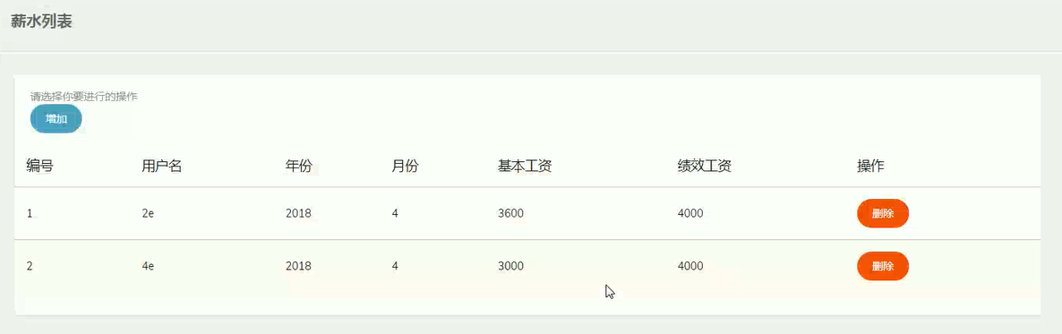

**图19 薪水管理界面图**

### 5.1.6新闻管理界面

管理员可添加、编辑和删除新闻信息，新闻管理界面展示如下图20所示。

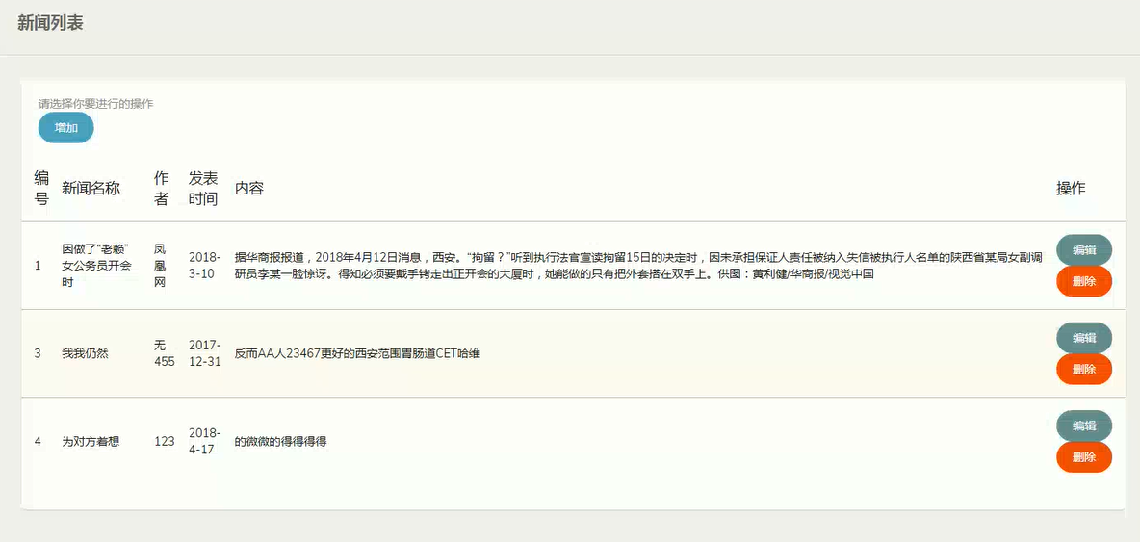

**图20 新闻管理界面图**

## 5.2员工功能模块的实现

### 5.2.1员工注册界面

没有注册和使用过本系统的用户，未有账号的员工用户可进入注册界面进行注册操作，员工注册界面展示如图21所示。

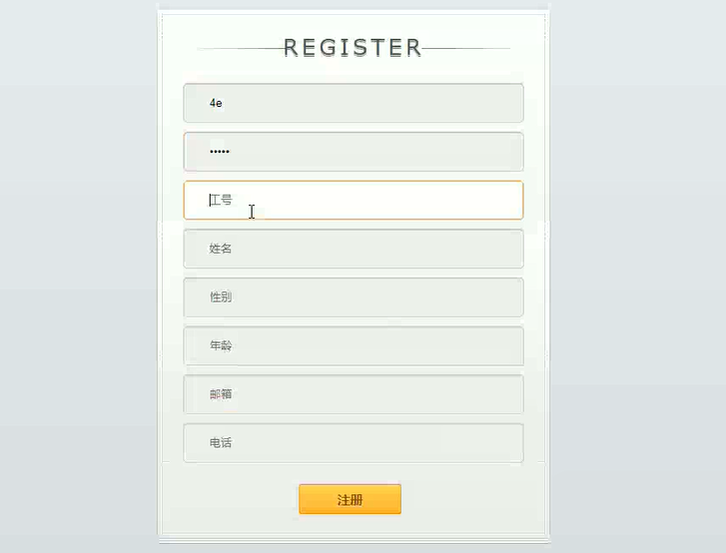

**图21员工注册界面图**

### 5.2.2个人档案界面

员工登录后可进入个人档案界面进行修改个人信息，个人档案界面展示如图22所示。

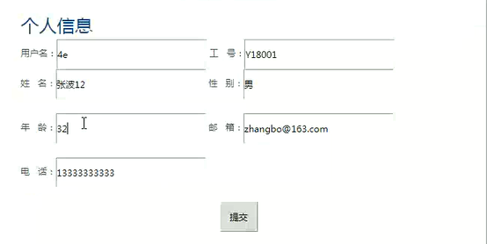

**图22 个人档案界面图**

### 5.2.3信息管理界面

员工在信息管理界面可查看管理员发布的日程安排、邮件信息以及会议信息，信息管理界面如下图23所示。

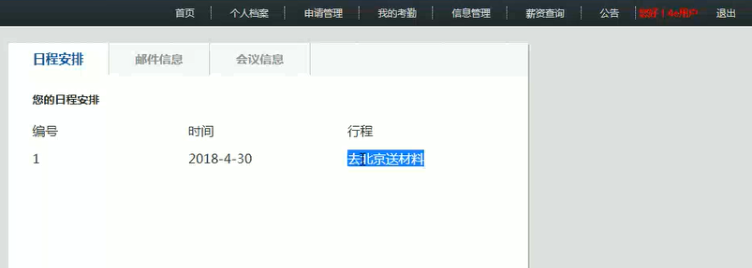

**图23信息管理界面图**

### 5.2.4薪资查询界面

员工登录后可查看个人薪资信息，并可进行确认操作，薪资查询界面展示如图24所示。

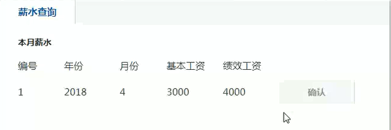

**图24 新增查询界面图**

### 5.2.5申请管理界面

员工可进入申请管理界面进行添加申请或者查看申请记录，申请信息包括申请类型、申请理由，申请管理界面展示如下图25所示。

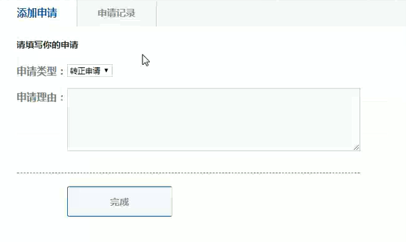

**图25申请管理界面图**

### 5.2.6申请管理界面

员工可进入申请管理界面进行添加申请或者查看申请记录，申请信息包括申请类型、申请理由，申请管理界面展示如图26所示。



**图26申请管理界面图**

### 5.2.7我的考勤界面

员工在我的考勤界面可进行请假申请操作，并可查看申请记录，我的考勤界面展示如图27所示。

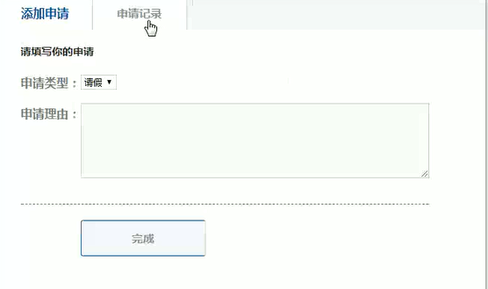

**图27 我的考勤界面图**

## 5.3经理功能模块的实现

### 5.3.1经理登录界面

在登录界面输入用户名与密码，选择经理登录类型，输入信息与数据库数据一致则可进行登录系统，经理登录界面展示如下图28所示。

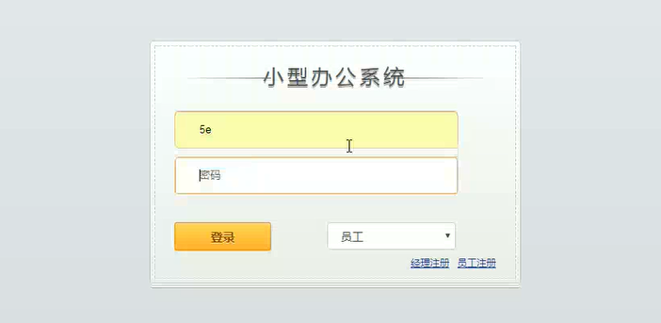

**图28经理登录界面图**

### 5.3.2申请审批界面

经理登录后可进入申请审批界面查看员工申请信息，并可对其进行审批操作，申请审批界面如下图29所示。

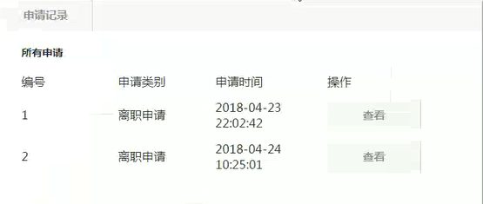

**图29申请审批界面图**

### 5.3.3考勤审批界面

经理可对员工考勤进行审批操作，考勤审批界面展示如图30所示。

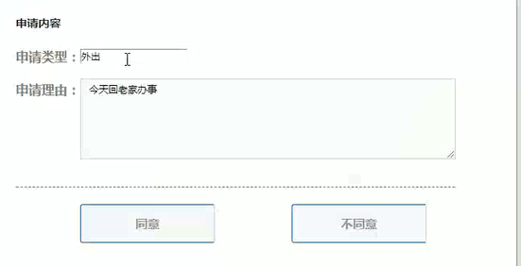

**图30考勤审批界面图**

# 6 系统测试

一个系统开发完成，在正式发布之前必须要先进行系统测试，测试可以发现程序中的错误，避免正式环境发布系统后造成损失。

## 6.1测试目的与任务

测试的目的与任务如下：

目的：通过测试尽量把系统中隐藏的bug找出来并且交给开发人员解决，使得系统正常运行。

任务：解决系统中各种存在的问题，确保系统可以正常发布。每一次都需要在程序中按照一定的测试方法测试数据，查看实际结果与期望结果是否一样。一般我们执行一次测试所需要的数据，叫做一个“测试用例”。如果测试结果与我们需求定义中的目的功能结果不同，那就表示程序中存在必须解决的问题。

## 6.2测试方法

在软件设计的过程中，系统测试方法主要有两种：黑盒测试和白盒测试。

黑盒测试是在已经知道系统的功能实现情况下，通过用例测试某一个系统功能是否与功能需求定义一致。在测试时，将某一个完整的功能看做一个整体即是所谓的内部不透明，不管内部代码和程序结构，它只检查系统功能是否正常输入信息以及输出目标结果。

白盒测试与黑盒测试相反，白盒指的是盒子是可视的。白盒测试了解系统内部工作的各项具体程序，了解系统内部的结构与逻辑。根据软件设计说明书进行测试、对代码内部细节的严密检验、对特定条件设计测试用例、对程序的逻辑进行覆盖测试。

简单来说，黑盒测试（black-box testing）：只关心输入和输出的结果。

白盒测试（white-box testing）：去研究里面的源代码和程序结构

## 6.3本系统的测试

经过测试结果分析表明，本系统系统符合中小型企业办公管理的要求和需求。本系统性能良好，系统没有明显的bug，是一个可以正常发布使用的小型办公系统。

## 6.4 结论

这次毕设锻炼提高了我的实际应用水平，也大大提高了我的动手动脑能力，让我享受了探索的乐趣，成功的喜悦，这对我来说是一笔不可多得的财富。

# 参考文献

1. 雷文华, 薛小文. MATLAB和Servlet在网络数据处理中的应用[J]. 电子测试, 2010, (11):81-86.
2. 黄艳峰. 在Java语言中实施“案例教学”的研究与探索[J]. 电脑知识与技术, 2010, 6(5):1148-1149
3. 张博. 浅析JAVA语言的开发平台及J2EE编程技术[J].电脑迷,2017(12):60.
4. 王玉英. 基于JSP的MYSQL数据库访问技术[J]. 现代计算机：专业版, 2010, 19(14):63-66
5. 肖英. 解决JSP/Servlet开发中的中文乱码问题[J]. 科技传播, 2011, (1)11-25
6. 曹波. 建筑企业办公自动化综合平台的设计与实现[D]. 电子科技大学. 2011.
7. 于东超. 基于Struts2_Spring_Hibernate三种框架的通用Web框架的研究及应用 [D].大连交通大学,2008.
8. 赵钢. JSP Servlet+EJB的Web模式应用研究[J]. 电子设计工程, 2013, 21(13):47-49
9. Würthinger T, Wimmer C, Stadler L. Dynamic code evolution for Java.[J]. Proceedings of International Conference on the Principles & Practice of Programming in Java Pppj’, 2010, 78(5):10—19
10. Grenford J. Myers. The Art of Software Testing [M]. NY, Wiley & Sons, Inc. 2004, 39-42.
11. Rasoolzadegan A, Barforoush A A. Reliable yet flexible software through formal model transformation (rule definition)[J]. Knowledge & Information Systems, 2014, 40(1):79-126

# 致谢

为期三个月的毕业论文（设计）已接近尾声了，我的大学生活也即将要画上一个圆满的句号。